DÉl-Dunántúli Regionális Könyvtár és Tudásközpont Tervpályázat
2007.

Alapvetés
A terv egyik kiindulópontja annak megfogalmazása volt, hogy a mai információs társadalomban, a kultúrában mit jelenthet egy könyvtár?
A pályázati kiírásban megfogalmazott Tudásközpont elnevezés mögötti jelentéstartalmakat kívántuk elsőként tisztázni.
Állandóság – változás
A könyvtár az állandó tudás helye: azé a tudásé, amit évszázadok, sőt évezredek óta olyan értéknek gondolunk, amelyet átörökíteni, újra és újra elsajátítani az egyén és a társadalom szempontjából is alapvető. A könyvtár az up-to-date tudás, tehát az egyre gyorsab ütemben változó információ és ahhoz kapcsolódó korszerű tudás helye is egyben.
Egyéni – közösségi
A mai kulturális közegben a könyvtár egyszerre az elmélyülés, a koncentráció, az egyéni, fókuszált tanulás/művelődés helye, de egyben az igényes közösségi lét (találkozás, eszmecsere, team-munka) tere is.
Zárt – nyitott
A könyvtár a speciális tudás helyeként, illetve a könyvtár szervezési rendszereként zárt, de a kultúra mai, tágan értelmezett, demokratikus fogalmának megfelelően nyitott helyzetű is.
Racionális – irracionális
A tudás, az általa elért akár tudományos, akár művészi eredmény egyszerre érvel ékes nyelven a megszerezhető, elsajátítható tudásról, de visszatekintve az időben bizton állítható, hogy legalább ilyen meggyőzően mutatja meg az embernek a racionalitáson túlmutató azon képességét, amely a hétköznapokból magasan kiemelkedő, új tudás és művészi erejű alkotás létrehozására teszi képessé őt.

Épületünk, mint könyvtár az ilyen kettősségeknek kíván megfelelni mind funkcionális értelemben, mind absztrakt értelemben, tehát az építészeti alkotás egészével.

Idea
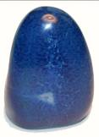
A kaptár: a könyvtár belső magja, az absztrakt gondolkodás helye

A terv alapgondolata tehát az állandóság és a folytonos változás azon kettősségén alapul, amely végigkíséri az emberi kultúra egész történetét. A változtatásra való belső indíttatás teremti meg a kultúrtörténeti korokat, a stílusokat, és ide tartozik a ma olyan nagyon hangsúlyozott korszerűség is; ezzel párhuzamosan jelenlévő érték az állandóság iránti természetes és erős vonzalom, ami így nem egyszerűsíthető formai kérdéssé. A mi megfogalmazásunkban a lényeg állandó, a forma változó.

Tervünkben az eszmei centrumot egy „kaptár” jelenti, amely az állandóságot képviseli. A kaptár nem a racionalitás helye. Nem puszta funkció hívta életre, nem a logika, hanem a könyvtárról és a tudásról való elvont gondolkodásunk eredménye: a tudás szabadságának és fordítva a szabadság tudásának a metaforája.
Az épület belső magjában lévő kaptár olyan biztos pont, ahol a szárnyaló képzelet szabad. De egyben a koncentrációé is ez a tér, és a képzeleté, amely a megszerzett tudásra alapozva, azt megtermékenyítve új alkotásokhoz vezet.
A meditáció, a befele tekintésé, a csöndé, a szépségé, az ideáké…A katarzisé, amely az Isten, a teremtés, a lényeget jelentő ideák közelébe repít.

Ez a tér első pillantásra rejtve marad. Intimitása abból fakad, hogy vállalja, de nem tűzi zászlajára a formálódó gondolatok sebezhetőségét. Inkább védelmet nyújt számukra.
Mi szépséget láttunk abban, hogy a Tudásközpont elképzelésre egy olyan épülettel válaszolunk, amelynek központjában nem a konkrét, állandóan változó tudás kerül, hanem a gondolkodás lehetősége, tehát egy olyan üres tér, amely a benne lévő ember gondolataival telítődhet.

Hely
A tervet alakító másik fontos tényező –természetesen- a hely volt.
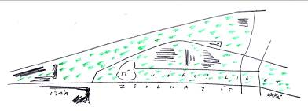
A koncepció kialakításakor kiválasztott helyszínt adottságnak kellett tekintenünk. Összességében elfogadtuk a döntést, hogy ide kerüljön a tudásközpont épülete /mert értjük, hogy a leendő koncertteremmel együtt új szellemi-kulturális központ jöhet így létre/, de a szűkebb terület inspiratív jellegének teljes hiányát, továbbá a meglévő főközlekedési utak zavaró körülményeit, illetve ezek tervezett állapotának bizonytalanságát is éreztük a tervezés során.

Távlati elképzelésünk /javaslatunk/ szerint a Zsolnay utca déli oldalán egészen a vasút vonaláig terjeszkedő, pavilonokkal /esetleg megmaradó régi épület-fragmentumokkal/ gazdagított, nagyobb, összefüggő „városliget” egyesítené a tömb ma még széttöredező darabjait, és kapcsolná közvetlenül a „48-as tér” érintésével a belvároshoz. Egy ilyen nagy kiterjedésű összefüggő zöldterület, amely a tóval együtt magába foglalná a szép Balokány-ligetet, sokat enyhítene a mediterrán éghajlatú, de száraz pécsi klíma negatív hatásain, védelmet nyújtana a kiemelten fontos két új középületnek.

A szűkebb tervezési területen belül a tudásközpont épületének helyét úgy határoztuk meg, hogy az a lehető legtávolabb kerüljön mind a vasúttól, mind a Sport utca várhatóan megnövekvő zajos forgalmától.
Az autóval, motorkerékpárral való megközelítést vasút felőli védősávban kialakítandó új feltáró útról javasoljuk, mely a kollégium, esetleg a koncertterem megközelítését is lehetővé teszi.
A város felől kerékpárral érkezőket az Universitas utca elejéről kerékpárúton vezetjük a parkoló mellett kialakított kerékpártárolóhoz.
A fő gyalogosforgalom az Universitas utca /ill. az általunk remélt „városliget”/ felől érkezik, ezért az épület főbejáratát itt alakítottuk ki.
Külön gondosságot igényel a járművel érkezők gyalogos bevezetése, ezért, hogy ne kelljen a házat megkerülve az ellentétes oldalra fáradni, a személyzeti bejárat mellett egy alternatív közönségkaput terveztünk, amely egyben az étterem – terasz felőli– önálló bejárata is.

Kert
A tervezési terület be nem épített részét fás ligetként képzeljük el.
Ez alól csupán a főbejárat előtti tér kivétel, amely nyíltságával és szándékolt eleganciájával az épület előtereként szolgál. A távlati fejlesztési koncepció ismeretében úgy gondoljuk, hogy átmenetileg a közlekedési csomópont számára fenntartott /szabályozott/ területrészt is érdemes fásítani. Ezen a területen csupán egy gyalogutat vezettünk át a Rákóczi utca irányát folytatva.
A felszíni parkolókat a fásítás mellett pergolával fedjük, melynek elsődleges szerepe az épületből feltáruló látvány kedvezőbbé, barátságosabbá tétele. A parkoló területe lehet a további, távlati fejlesztés helye.

Funkció

A tervezett épület több egy egyszerű könyvtárnál: külső és belső kulturális-közösségi tereivel egy új találkozási pont a városban. Fórum tehát, olyan értelemben, mint az a Pécsett fragmentumaiban még ma is meglévő antik római kultúrában volt, s amelynek nyitottsága, demokratikus jellege és szabadsága lehetővé tette, sőt inspirálta az információk áramlását, az emberi kapcsolatok bővülését. A találkozások más dimenzióban is értelmezhetők: a felhalmozott, tárolt és rendszerezett ismeretekkel való érintkezés szintjén.
A tudásközpont funkcióinak e kettőssége határozta meg a térbeli elrendezést, az egyes részek kapcsolatrendszerét.

Az épület horizontális és vertikális tagolódása bár bonyolult, mégis áttekinthető sávos rendszere szolgálja a különböző rendeltetésű és térigényű funkciók elhelyezését.
Alaprajzi értelemben:
- főbejárattól balra lévő első sáv a cellás, közvetlen természetes megvilágítást igénylő terek gyűjtőhelye.
- A második sáv a nagyterű előadók, a nagyolvasó sávja.
- A harmadik sáv a közlekedő és kiszolgálóterek, az egész épület folyamatos belső vertikális kapcsolatát biztosító terek helye.
- A negyedik sáv minden szinten a köz (fórum, közművelődési könyvtár) sávja.

Nagyobb egységekben gondolkodva: a középső közlekedősávtól keletre a társadalomtudományi, nyugatra a közművelődési terek kaptak helyet.

A metszeteket vizsgálva:
- a legmélyebb szinten a tömör könyvraktár,
- az alsó kert szintjén az étterem-előadók és a gazdasági bejárat,
- a felső főbejárati szinten a fórum és az előadók,
- az első emeleten az információ és a gyűjtemények,
- a második emelettől fölfelé a könyvtárterek találhatók.
- a gyerekkönyvtár és a zenei gyűjtemény a legfelső szinti tetőkerthez kapcsolódik.

Az épület logikai rendszerében kétféle irányt figyelhetünk meg:
- A kintről befelé való haladás során az elmélyülés útját járhatjuk be. Az origo, a már említett „kaptár”, amely mint tér egybe fogja a különböző tudásszinteket.
- Az alulról felfelé való haladás során pedig az összegyűjtött anyagból kiindulva, a hétköznapi eszmecsere és interakció helyszínei felől emelkedünk magasabb régiókba: egészen az új távlatokat nyitó, legfelsőbb szintig, a gyermekkönyvtárhoz – tiszta lap, ösztönös tudás, előítéletek nélküli érdeklődés, jövő – és a zenetárhoz – az az absztrakt tudás, ami egyenesen a lélekhez szól!

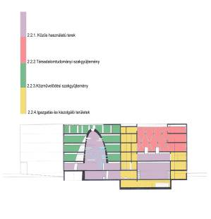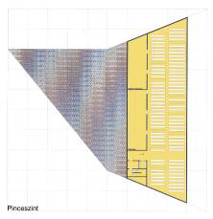

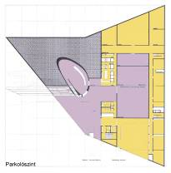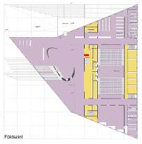

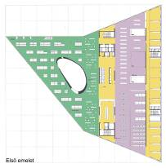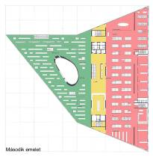

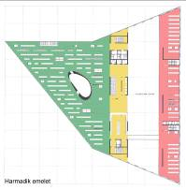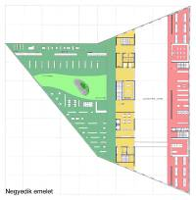

Terek, formák
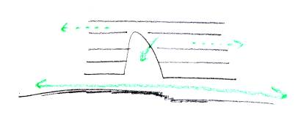
A tervezett tudásközpont térbeli rendszerének kompakt jellegét az említett sávok egymás mellé- fölé rendelése mutatja, a lineáris és a centrális szerkesztés együttesét eredményezve.
A terek alapvetően kétféle irányultságúak:
A főbejáraton keresztül a városi ligethez közvetlenül kapcsolódó fogadótér, fórum horizontálisan teljes mértékben nyitott, lelkületében és funkcionális kapcsolataiban együtt él a város őt körülvevő közterületeivel.
A felsőbb szintek, a bennük folyó tevékenységnek megfelelően inkább befelé fordulók, a külvilággal a városkép és a táj látványán keresztül tartanak kapcsolatot. Ez a kötődés tehát csak a vizualitás szintjén valósul meg.

A kettősség jó értelmű feszültséget indukál. A két téri karaktert az egész belsőt átfogó, hétköznapi értelemben funkció nélküli „kaptár” köti össze, melynek függőleges tengelye a terv, már említett, eszmei centruma.
Formáját tekintve ez a belső, absztrakt tér analóg, archaikus, organikus.
A „kaptárt” körülölelő terek racionális szerkesztés eredményeként jöttek létre, flexibilitásukkal, a változás, változtatás lehetőségeit hordozzák.

Anyagok, szerkezetek
A terek irányultságát az anyagok és szerkezetek is erősítik. A függőleges tartószerkezet a homlokzati síkokon a szerkezeti merevséget könnyedén biztosítani tudó, a fény útját szabadon hagyó, rombusz rajzolatú acélrács, míg a ház belsejében lévő kiszolgáló sáv és a kaptár monolit vasbeton. A födémek acél-vasbeton szerkezetűek.
A kaptár kavicshoz hasonlító organikus formája kívül-belül a hely történeti sajátosságaira utaló eozin-mázas kerámia, míg a ház egészének transzparens felületű homlokzata a mai csúcstechnikát képviselő, a hő- és zajvédelem problémáját kezelni tudó üveg-polikarbonát hártya.
A kettős, kontrasztos anyaghasználatnak jelentése van. Egy ilyen tudásközpont minden eszközzel, így az építészet nyelvén is kommunikál tágabb-szűkebb környezetével; egyszerre kapcsolódik a globális és a helyi építészeti kultúrához. Ez a kettősség egy kulturális főváros kapcsán alapvető, hiszen a mi kultúránkat kívánjuk megmutatni a világból ideérkezők számára. Ha a ház csak az általunk beszélt helyi nyelvet használja, az idegenek nem értik. Ha csupán a nemzetközi építészeti nyelven szólal meg, sajátosságaink elvesznek. Fontos ezért, hogy a háznak több építészeti olvasata legyen: egyszerre legyen helyi és nemzetközi, hagyományra utaló és divatos, történelmi kötődésű és mai, de mindenekelőtt önazonos.

Képzelet
Az említett kétféle térképzés, és összességében az épület, szándékunk szerint a tudás megszerzésének és használásának különböző minőségeit is megfogalmazza. Hisz a tudás a gondolkodást elindító elképzelésből – képzelet – indul ki, majd a megszerzett információból, annak megértéséből, elfogadásából és rendszerezéséből felépített tudásig épül, hogy aztán az arra kiválasztottak esetében a képzelet erejével továbbléphessen új tudások és művészi alkotások felé. A pécsi Tudásközpont épülete így egyszerre kíván lenni a biztos, megszerzett tudás és a teremtő képzelet háza.

"Művészi teremtés a szó szoros értelmében nincsen. De az engedelmes képzelet érintkezésbe léphet azzal az abszolút szabadsággal, szeretettel, jelenléttel és otthonossággal, amivel Isten a világot választotta. (…) az, amit mi "teremtő képzeletnek" nevezünk, nem egyéb, mint a képzelet odaadása: passzív teremtés. (Mellette a fantázia a képzelet bocsánatos bűne, örök gyermekbetegsége.) (…).
Amikor a lélek elfárad, s vele együtt a képzelet, (...). a világ súlyának mindig teremtő vállalásával szemben fölülkerekedik a világiasság, a testiség, egyszóval az, anyagiasság szelleme, inkarnációnknak a nihillel tehermentesített, s a felületig-pillanatig biztosított – és súlyosbított – hiú uralma."
Pilinszky János: A "teremtő képzelet" sorsa korunkban

Fülcsiga héjának gyöngyházas belső felülete 